INSCRIÇÃO SELETIVA 16ª COPA CENTENÁRIO

- Período de inscrição de 06 a 24 de maio.
- Prazo máximo para entrega dos documentos: 29/05/2013.
- Estar cadastrado na SMEL, com estatuto e ata atualizados.
- Caso não a equipe não seja cadastrada na SMEL, apresentar:
- Estatuto da entidade (atualizado), comprovando ser uma instituição desportiva, praticante e/ou formadora de atletas da pratica de futebol não profissional e/ou parceiras de entidades afins no município de Belo Horizonte.
- Ata da eleição e posse da atual diretoria, com registro em cartório.
Passo a passo da inscrição para seletiva:
- Preencher os formulários: Ficha de inscrição de Equipe e ficha de atleta.
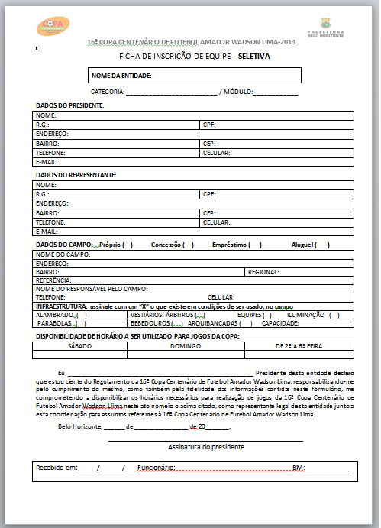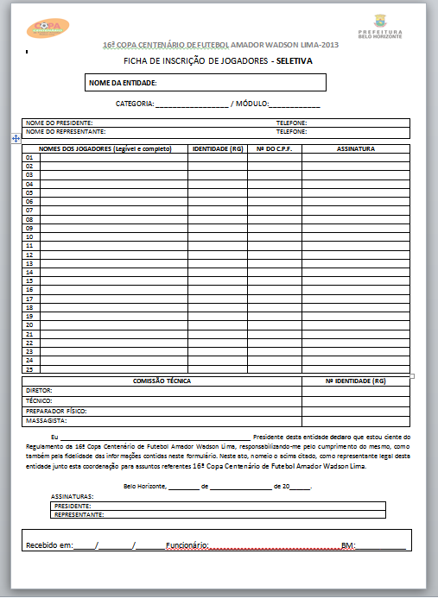

- Entregar os formulários preenchidos, sem rasuras e devidamente assinados juntamente com fotocopia (XEROX) do documento de identidade.
- Só serão recebidos documentos “COMPLETOS”, não podendo serem feitas alterações ou complementações nos mesmos.
- A equipe terá como recibo, a copia da lista de atletas, carimbada e assinada pelo atendente responsável pelo recebimento dos documentos.
- As inscrições de menores de 18 anos deverão vir acompanhadas da autorização dos pais ou responsáveis (formulário próprio) , devidamente assinadas e com fotocopia (xerox) do registro de identidade o responsável em anexo.
